Rüblie-Torte aus der Schweiz
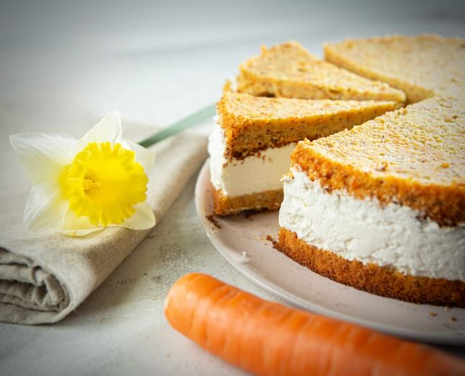
Diese Rüeblitorte mit Frischkäsequarkfüllung kommt genau richtig zum Osternachmittagskaffee: sie ist extrem saftig, aromatisch und einfach nur köstlich!

Zutaten:
Für Kuchenmasse
4 Eiweiss
1 Prise Salz
70 g Kristallzucker
4 Eigelbe
1 Prise Salz
50 g Kristallzucker
150 g Butter weich
50 g Vollmilch
100 g Haselnüsse, gemahlen
etwas Orangenabrieb
180 g Weissmehl (Weizenmehl Type 550)
14 g Backpulver
240 g Karotten, gerieben (Rüebli geraffelt)
Für die Frischkäsefüllung
500 g Sahne
40 g Kristallzucker
180 g Frischkäse
120 g Magerquark
2 Päckchen Sahnesteif
Zubereitung: Boden
Zuerst die Karotten schälen und reiben, abgedeckt zur Seite stellen
Den Backofen auf 190°C Ober-/Unterhitze aufheizen
Die Eier trennen und das Eiweiss mit einer Prise Salz und dem Zucker zu steifem Schnee aufschlagen.
Danach ebenfalls eine Prise Salz, Zucker, Butter, Milch, Haselnüsse und Orangenabrieb zum Eigelb geben und alles zusammen zu einer cremigen Masse aufschlagen.
Anschliessend die geriebenen Rüebli (Karotten) zur Eigelbmasse geben. Das Backpulver zum Mehl mischen, zur Eigelbmasse geben und nur noch schonend unter die Masse ziehen. Danach den Eischnee vorsichtig unter die Eigelbmasse ziehen.
Einen Tortenring mit Backpapier auskleiden und die Kuchenmasse gleichmässig darin verteilen. Den Backofen auf 190°C Ober-/Unterhitze vorheizen und den Kuchen ca. 50 Min. goldgelb backen. Nach dem Backen den Kuchen gut auskühlen lassen und erst dann ausformen.
Frischkäse-Creme
Die Sahne mit dem Zucker in der Küchenmaschine steif aufschlagen und den Sahnesteif zufügen. Den Frischkäse zum Magerquark in eine Schüssel geben und alles zusammen glattrühren, dann die Sahne unterhebn. Danach den gut ausgekühlten Kuchen mittig einmal aufschneiden. Einen Tortenring mit einer Randfolie auskleiden und eine Lage des Kuchens hineinlegen.
Anschliessend die aufgeschlagene Sahne vorsichtig unter die Frischkäse-Quark-Creme ziehen. Danach die Frischkäsecreme gleichmässig auf den vorbereiteten Kuchenboden verteilen und glattstreichen. Den zweiten Kuchenboden mit der Schnittfläche nach oben auf die Creme legen und leicht andrücken. Anschliessend den Kuchen für 2 Std. kühlstellen.
Nach der Kühldauer den Tortenring und die Randfolie vorsichtig vom Kuchen entfernen und den Kuchen geniessen.
Tip: Erst wenn der Kuchen kalt ist diesen dann ausformen.
Historie:

backen_kuchen:
Essen und Mehr

